BACCALAURÉAT GÉNÉRAL

Épreuve pratique de l’enseignement de spécialité physique-chimie
Évaluation des Compétences Expérimentales

Cette situation d’évaluation fait partie de la banque nationale.

ÉNONCÉ DESTINÉ AU CANDIDAT

NOM : | Prénom :
Centre d’examen : | n° d’inscription :

Cette situation d’évaluation comporte cinq pages sur lesquelles le candidat doit consigner ses réponses.
Le candidat doit restituer ce document avant de sortir de la salle d'examen.

Le candidat doit agir en autonomie et faire preuve d’initiative tout au long de l’épreuve.
En cas de difficulté, le candidat peut solliciter l’examinateur afin de lui permettre de continuer la tâche.
L’examinateur peut intervenir à tout moment, s’il le juge utile.
L’usage de calculatrice avec mode examen actif est autorisé. L’usage de calculatrice sans mémoire « type collège » est autorisé.

CONTEXTE DE LA SITUATION D’ÉVALUATION
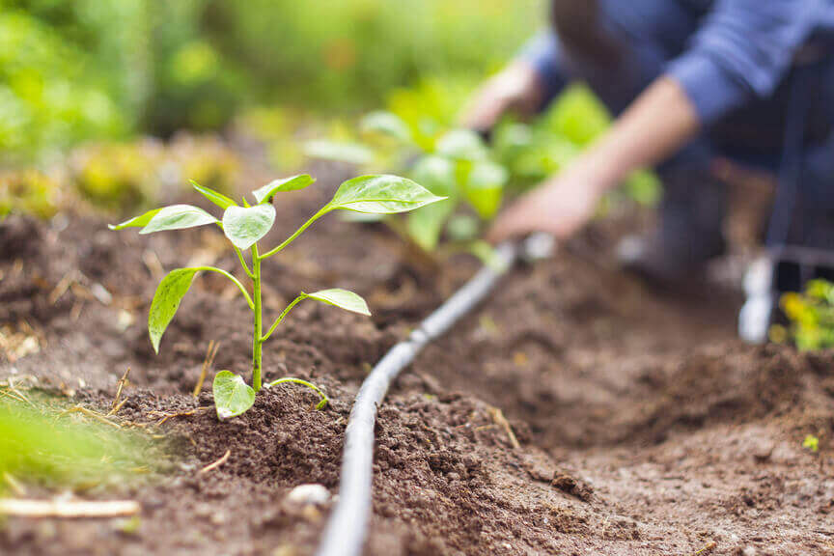
Pour arroser un potager, il est possible d’utiliser un système d’irrigation composé d’un unique tuyau d’arrosage.
Lors du transport de l’eau dans le tuyau, le frottement de l’eau contre les parois, dû à sa viscosité, engendre une perte de pression, appelée « perte de charge ». D’autres paramètres peuvent être à l’origine de cette perte de charge tels que les obstructions du tuyau ou encore les variations de sa section.
Si cette perte de charge est trop importante, l’eau ne pourra pas sortir au bout du tuyau et donc l’arrosage ne pourra pas se faire correctement sur les plantations au fond du potager.

Le but de cette épreuve est de retrouver la valeur de la viscosité de l’eau et d’en déduire si un tuyau d’arrosage donné permet d’irriguer la totalité d’un potager.

INFORMATIONS MISES À DISPOSITION DU CANDIDAT

Perte de charge

Un récipient contenant de l’eau colorée est relié à un tuyau en verre de rayon r = 2,5 mm sur lequel sont insérés de fins tubes verticaux de même section.
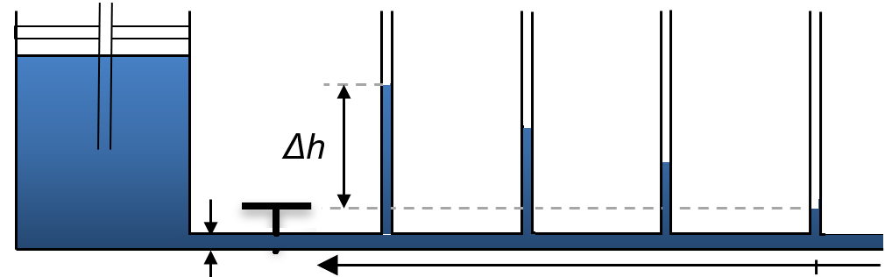
$$\text{tuyau de }$$
$$\text{rayon }\text{r}$$
x 0

Un robinet en T en amont des tubes verticaux permet de faire s’écouler l’eau, supposée incompressible, dans le tuyau horizontal et d’éventuellement arrêter l’écoulement si cela s’avère nécessaire. Pour une meilleure visibilité, l’eau a été colorée.
On définit la perte de charge $\text{}\text{P}$ comme étant la différence entre la pression P en un point quelconque de l’écoulement repéré par l’abscisse x et la pression ${\text{ P}}_{\text{s}}$ au niveau du dernier tube vertical repéré par l’abscisse x = 0.
Elle peut être calculée grâce à la relation suivante :
$\text{}\text{P = P - }{\text{ P}}_{\text{s}} \text{= }\text{ρ} \text{⋅}\text{ g }\text{⋅} \text{Δ}\text{h }$
Avec :
- $\text{}$ : la masse volumique de l’eau $\text{} \text{= 1,00}{\text{ ×}\text{10}}^{\text{3}}\text{ kg }\text{⋅} {\text{m}}^{\text{–3}}$ ;
- $\text{g}$ : l’intensité de pesanteur terrestre avec $\text{g} \text{=} \text{9,81} \text{N} \text{⋅ }{\text{kg}}^{\text{–1}}$ ;
- $\text{}\text{h}$: la différence de hauteur d’eau (exprimée en mètre) entre le dernier tube vertical et le tube d’abscisse x.
- x et Δh dépendent des tubes choisis.

Ainsi la mesure de Δh à chaque abscisse x permet une évaluation de la pression de l’écoulement dans le tuyau horizontal pour cette abscisse.

Écoulement de Poiseuille
Pour des écoulements réels laminaires dans une conduite cylindrique rigide de section constante, le débit volumique ${\text{D}}_{\text{v}}$ est relié à la perte de charge $\text{}\text{P}$ par la loi de Poiseuille :
$${\text{D}}_{\text{v}}\text{ = }\frac{\text{Δ}\text{P }\text{⋅} \text{π} \text{⋅ }{\text{r}}^{ \text{4}} }{\text{8 }\text{⋅} \text{η} \text{⋅}\text{ x}}$$
avec :
- $\text{}$ : la viscosité dynamique du fluide, exprimée en Pa$\text{⋅}$s ;
- r : le rayon du tuyau traversé lors de l’écoulement, exprimé en m ;
- x : la longueur du tuyau horizontal, exprimée en m.

Données utiles
- Le débit volumique ${\text{D}}_{\text{v}}$d’un fluide en régime permanent est donné par la relation suivante :
$${\text{D}}_{\text{v}} \text{=}\frac{\text{V}}{ \text{Δ}\text{t}}$$
avec :
- V : le volume de fluide écoulé pendant la durée $\text{}\text{t}$, exprimé en ${\text{m}}^{\text{3}}$ ;
- $\text{}\text{t}$ : la durée de l’écoulement, exprimée en s ;
- ${\text{D}}_{\text{v}}$: le débit volumique, exprimé en ${\text{m}}^{\text{3}}{\text{⋅}\text{s}}^{\text{–1}}$.

- La pression P est exprimée en pascal (Pa) mais peut être exprimée en bar avec 1 bar = 10⁵ Pa.
- 1 L = 10^{–3} m³.
TRAVAIL À EFFECTUER

- Débit volumique en régime permanent (15 minutes conseillées)

  - Exprimer le débit volumique ${\text{D}}_{\text{v}}$ en fonction de la masse m d’eau écoulée pendant une durée $\text{}\text{t}$ et de la masse volumique de l’eau $\text{}$.

…………………………………………………………………………………………………………………………………….

…………………………………………………………………………………………………………………………………….

…………………………………………………………………………………………………………………………………….

  - À l’aide du matériel mis à disposition, mettre en œuvre le protocole expérimental ci-dessous permettant de déterminer le débit volumique ${ \text{D}}_{\text{v}}$ de l’écoulement en régime permanent à travers le tuyau de rayon r, le plus précisément possible. On considère que le régime permanent est établi dès l’ouverture du robinet.

- Peser un bécher vide puis le placer sous le robinet.
- Ouvrir le robinet et déclencher le chronomètre en même temps.
- Arrêter le chronomètre après une dizaine de secondes puis mesurer la masse du bécher rempli d’eau.
- En déduire la masse m d’eau écoulée.
- Lire sur le chronomètre la valeur de $\text{Δ}\text{t}$.

Noter les valeurs des grandeurs mesurées et en déduire le débit volumique ${\text{D}}_{\text{v}}$.

…………………………………………………………………………………………………………………………………….

…………………………………………………………………………………………………………………………………….

…………………………………………………………………………………………………………………………………….

…………………………………………………………………………………………………………………………………….

${\text{D}}_{\text{v}}$ =……………. ${\text{m}}^{\text{3}}{\text{⋅}\text{s}}^{\text{–1}}$

APPEL n°1
Appeler le professeur pour lui présenter le résultat ou en cas de difficulté

- Loi de Poiseuille et viscosité de l’eau (35 minutes conseillées)

  - À l’aide des informations mises à disposition, exprimer la perte de charge $\text{}\text{P}$ en fonction du débit volumique ${\text{D}}_{\text{v}}$ et de la longueur x entre le tube vertical considéré et le dernier tube vertical.
On considérera que le débit volumique ${\text{D}}_{\text{v}}$ et le rayon r sont constants en tout point de l’écoulement.

…………………………………………………………………………………………………………………………………….

…………………………………………………………………………………………………………………………………….

…………………………………………………………………………………………………………………………………….

…………………………………………………………………………………………………………………………………….

…………………………………………………………………………………………………………………………………….

…………………………………………………………………………………………………………………………………….

  - À l’aide du matériel à disposition, proposer un protocole permettant de tracer la courbe $\text{}\text{P}$= f(x).

…………………………………………………………………………………………………………………………………….

…………………………………………………………………………………………………………………………………….

…………………………………………………………………………………………………………………………………….

…………………………………………………………………………………………………………………………………….

…………………………………………………………………………………………………………………………………….

…………………………………………………………………………………………………………………………………….

…………………………………………………………………………………………………………………………………….

APPEL n°2
Appeler le professeur pour lui présenter le protocole

2.4. Mettre en œuvre le protocole.

  - Compléter le tableau suivant :

$\text{}\text{h}$ (en m) | 0
$$\text{}\text{P}\text{ (en Pa)}$$
x (en m)

À l’aide d’un logiciel tableur-grapheur, tracer la courbe $\text{}\text{P}$= f(x).

À l’aide des fonctionnalités du logiciel tableur-grapheur, modéliser la répartition des points expérimentaux par une courbe de tendance adaptée.

APPEL FACULTATIF
Appeler le professeur en cas de difficulté

Noter ci-dessous l’équation de modélisation obtenue.
…………………………………………………………………………………………………………………………………….

  - En déduire la valeur de la viscosité de l’eau $\text{}$.

…………………………………………………………………………………………………………………………………….

…………………………………………………………………………………………………………………………………….

…………………………………………………………………………………………………………………………………….

…………………………………………………………………………………………………………………………………….

…………………………………………………………………………………………………………………………………….

APPEL n°3
Appeler le professeur pour lui présenter les résultats

- Système d’arrosage (10 minutes conseillées)

Pour arroser son potager, un jardinier utilise un tuyau de longueur L = 50 m.
Le rayon r’ de ce tuyau est constant et mesure 5,0 mm.
Le débit volumique de fluide dans ce tuyau est de D_{v} = 0,40 $\text{L}⋅{\text{s}}^{\text{–1}}$. La pression à l’entrée ${\text{ P}}_{\text{e}}$ est de 3,0 bar.

On considère que l’arrosage peut se faire correctement si la pression en sortie ${\text{ P}}_{\text{s}}$ de ce tuyau est supérieure à 2,5 bar.

En considérant que l’eau a la même viscosité que celle déterminée à la question 2.6, vérifier que la pression ${\text{ P}}_{\text{s}}$ en sortie du tuyau permet d’arroser de manière satisfaisante le point le plus éloigné du potager.

…………………………………………………………………………………………………………………………………….

…………………………………………………………………………………………………………………………………….

…………………………………………………………………………………………………………………………………….

…………………………………………………………………………………………………………………………………….

…………………………………………………………………………………………………………………………………….

…………………………………………………………………………………………………………………………………….

Défaire le montage et ranger la paillasse avant de quitter la salle.

